Documento Funcional

**Validación de abonos bancarios**

Código: FU-2023.1-001

**Bitácora de documento**

|  |  |  |  |  |
| --- | --- | --- | --- | --- |
| Fecha | Versión | Autor | Revisado por: | Autorizado por: |
| 04/01/2023 | Versión 1.0 | Juan Carlos Barros | Luis Rojas | Juan Carlos Barros |
| 27/03/2023 | Versión 1.0 | Juan Carlos Barros | Luis Rojas | Juan Carlos Barros |
|  |  |  |  |  |
|  |  |  |  |  |

Contenido

Historias de usuario 3

1. Validación de abonos 3

Sistemas/módulos que impactan en la configuración 4

Áreas que impactan en la configuración 4

Aspectos de seguridad de la información 4

Otros 4

# Historias de usuario

## Validación de abonos

|  |  |
| --- | --- |
| Como: | Usuario de SG5 encargado de registrar una cancelación |
| Quiero: | Que el sistema SG5 valide el número de operación bancaria |
| Para: | En caso de encontrar repetido, alertar el ingreso, y de ser una nueva operación, permitir el ingreso. |
| Criterios de aceptación: (incluye validaciones y casuísticas) | |

En el módulo de cancelación de comprobantes, al ingresar los campos del abono, el sistema deberá validar la información correspondiente para evitar la duplicidad de los pagos abonados.

La validación de un abono se realiza a través de los campos que lo hacen único, los cuales son:

|  |  |
| --- | --- |
| Campo | Característica |
| Importe soles | Obligatorio |
| Fch. Pago Real | Obligatorio |
| Cta. Bancaria | Obligatorio |
| N° Operación (1) | Al menos uno de los dos debe ser obligatorio |
| N° Operación (2) |

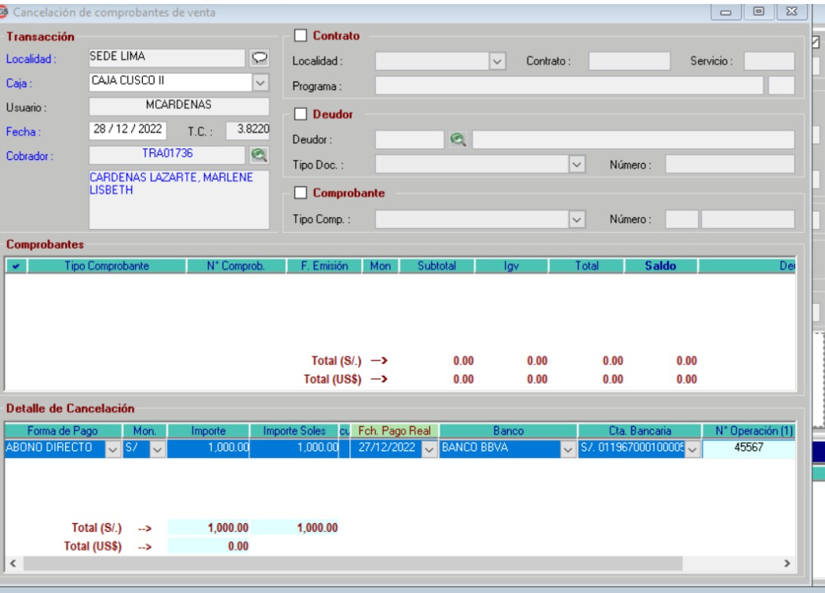

Al grabar la información, el sistema deberá validar los campos obligatorios versus la base de datos en SG5.

Para la validación, tener en cuenta que los campos N° Operación 1 y 2 pueden ingresarse en un orden diferente al que se encuentra registrado en la BD.

Si el abono se encuentra en la base de datos, el sistema alertará mostrando el siguiente mensaje:

***“EL ABONO YA SE ENCUENTRA REGISTRADO EN EL CONTRATO XXXX de fecha pago XX/XX/XXXX, por el monto de S/XXX; POR FAVOR REVISAR”***

En la ventana del mensaje de alerta aparecerán 2 botones:

* Cancelar: cancela toda la operación y regresa a la ventana “Cancelación de comprobantes de venta”
* Continuar: permite el registro solo si se agrega un comentario del motivo del registro. Ejemplo: “Motivo: Número de operación de pago para 2 contratos, N° xxxxxxx y N° yyyyyy”.

El sistema deberá guardar el usuario, fecha y hora del registro de la información, así como del motivo del registro.

Asegurar que esta búsqueda sea inmediata y sin lentitud en el sistema para la operativa diaria.

# Sistemas/módulos que impactan en la configuración

* SG5 Perú y Ecuador

# Áreas que impactan en la configuración

* R&C

# Aspectos de seguridad de la información

Ninguno.

# Otros

Ninguno.